Оглавление

Численные методы Коши 2

Метод Эйлера 2

Методы второго порядка точности. 4

Метод Рунге-Кутты 4

Метод золотого сечения 5

Алгоритм метода 6

Пример 6

Метод деления отрезка пополам 7

Пример 7

Многомерная минимизация 8

Метод градиента с дроблением шага 9

Метод наискорейшего спуска 9

Решение двух нелинейных уравнений с двумя неизвестными методом Ньютона 11

Решение нелинейных уравнений c одним неизвестным 14

Метод хорд 15

Метод касательных 16

Норма вектора и норма матриц 18

**Вычислительная математика 17 марта**

# Численные методы Коши

$$\left\{\begin{aligned}y^{'}=f(x,y) \\ y\left(x_{0}\right)= y_{0}\end{aligned}\right.$$

$$y=y^{T}(x)$$

Результатом выполнения численного метода является таблица чисел вида

|  |  |  |
| --- | --- | --- |
| i | $$x_{i}$$ | $$y_{i}$$ |
| 0 | $$x_{0}$$ | $$y_{0}$$ |
| 1 | $$x_{1}$$ | $$y_{1}$$ |
| n | $$x_{n}$$ | $$y_{n}$$ |

$$x_{0}<x_{1}<…<x_{n}≤b$$

$$y_{i}≈y^{T}(x_{i})$$

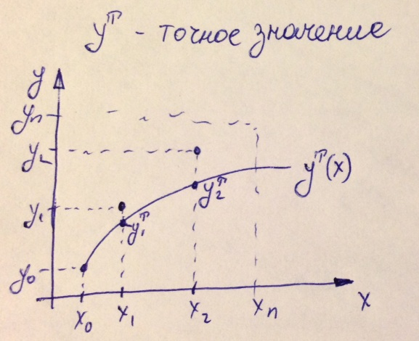

Должно выполняться условие:

$$\max_{0≤i≤n}\left|y^{T}\left(x_{i}\right)-y_{i}\right|≤ε$$

## Метод Эйлера

Дан график интегральной кривой

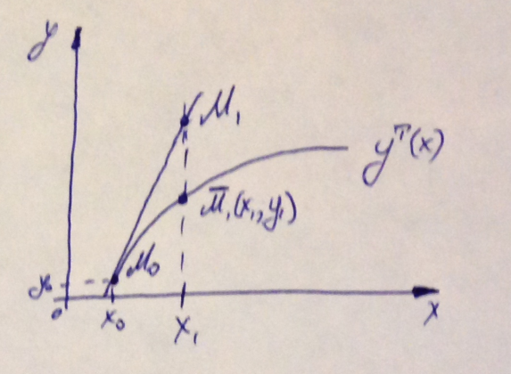

$$y=y_{0}+y^{T}(x_{0})(x-x_{0})$$

$${y^{'}}^{T}\left(x\right)=f(x, y^{T}\left(x\right))$$

$${y^{'}}^{T}\left(x_{0}\right)=f(x_{0}, y_{0})$$

$$y=y_{0}+f(x_{0},y_{0})(x-x_{0})$$

Проведем в точке $M_{0}$ касательную к графику функции, найдем точку $M_{1}$ пересечения касательной с вертикалью $x_{1}$ (наш следующий узел сетки)

Таким образом, вместо идеальной точки $\overline{M_{1}}$ мы получили точку $M_{1}$ ($x_{1}$, $y_{1}$).

Через точку $M_{1}$ проходит другая интегральная кривая, которая является решением следующей задачи Коши.

$$\left\{\begin{aligned}y^{'}=f(x,y) \\ y\left(x_{1}\right)= y_{1}\end{aligned}\right.$$

Выбрав точку х2 большую, чем х1 тем же способом найдем число у2

$$y_{2}=y_{1}+f(x,y)(x_{2}-x_{1})$$

Выбрав точки $x_{i}$ принадлежащие отрезку x0,b и произведя указанные вычисления, получим точки $y_{1},y_{2},…,y_{n}$

Геометрически интегральная кривая на отдельных отрезках заменится отрезками касательных

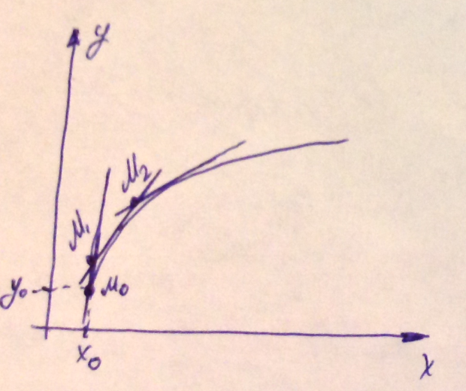

Если точки $x_{i}$ образуют неравномерную сетку, то

$$y_{i+1}=y_{i}+f\left(x_{i},y_{i}\right)\left(x_{i+1}-x_{i}\right), i=1,2,…,n-1$$

Если сетка равномерна

n – количество отрезков

$$h=\frac{b-x_{0}}{n}$$

$$x_{i}=x_{0}+i*h$$

$$y_{i+1}=y_{i}+h*f\left(x_{i},y_{i}\right)$$

$$y_{i+1}^{Э}=y_{i}^{Э}+h*f\left(x_{i},y_{i}^{Э}\right)$$

*Пример:*

$$\left\{\begin{aligned}y^{'}=2xy \\ y\left(0\right)= 1\end{aligned}, x∈[0,1]\right.$$

$$h=\frac{1-0}{10}=0.1$$

|  |  |  |
| --- | --- | --- |
| i | $$x_{i}$$ | $$y_{i}$$ |
| 0 | 0 | 1 |
| 1 | 0.1 | 1 |
| 2 | 0.2 | 1.02 |
| … | … | … |

$$y_{1}^{Э}=y_{0}^{Э}+0.1*2x_{0}y_{0}=1$$

$$y_{2}^{Э}=y_{1}^{Э}+0.1*2x_{1}y_{1}=1.02$$

Метод Эйлера имеет первый порядок точности. График суммарной погрешности(погрешность метода + погрешность вычислений) имеет вид

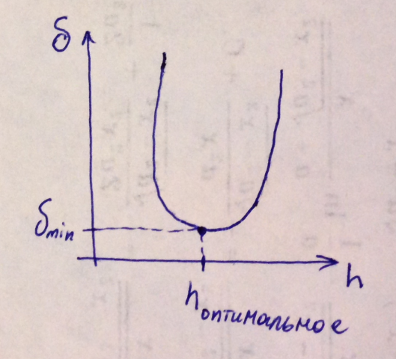

Погрешность убывает только при уменьшении шага h до некоторого значения h оптимального. При дальнейшем уменьшении происходит резкий рост погрешности. Т.к. Значение h оптимального трудно определить, то при вычислениях используется h много больше h оптимального.

**Замечание**.

Метод Эйлера обладает медленной сходимостью, т. к. уже на первом шаге по касательной к интегральной кривой мы получаем значительную локальную погрешность.

## **Методы второго порядка точности**.

Дана равномерная сетка с шагом h

Семейство методов задается формулой

$$h=\frac{b-x_{0}}{n}$$

$$α∈(0,1]$$

$$y_{k+1}=y_{k}+h*((1-\frac{1}{2α}f\left(x_{k},y_{k}\right)+\frac{1}{2α}*f\left(x_{k}+αh, y_{k}+αhf(x_{k},y_{k})\right))$$

Пусть $α=1$, получим формулу метода Эйлера-Коши

$$y_{k+1}^{ЭК}=y_{k}^{ЭК}+\frac{h}{2}*(f\left(x_{k},y_{k}^{ЭК}\right)+f(x_{k}+h, y_{k}^{ЭК}+hf(x_{k},y_{k}^{ЭК})))$$

при $α=\frac{1}{2}$ получаем формулу модифицированного метода Эйлера.

$$y_{k+1}^{МЭ}=y_{k}^{МЭ}+h*f(x_{k}+\frac{h}{2}, y_{k}^{МЭ}+\frac{h}{2}f(x_{k},y_{k}^{МЭ}))$$

## Метод Рунге-Кутты

Метод четвертого порядка точности.

$$y_{k+1}^{РК}=y_{k}^{РК}+\frac{h}{6}*(m_{k}^{\left(1\right)}+2m_{k}^{\left(2\right)}+2m_{k}^{\left(3\right)}+m_{k}^{\left(4\right)})$$

$$/$$

$$m_{k}^{\left(2\right)}=f(x_{k}+\frac{h}{2},y_{k}+\frac{h}{2}m_{k}^{\left(1\right)})$$

$$m_{k}^{\left(3\right)}=f(x_{k}+\frac{h}{2},y_{k}+\frac{h}{2}m_{k}^{\left(2\right)})$$

$$m_{k}^{\left(4\right)}=f(x_{k}+h,y_{k}+hm_{k}^{\left(3\right)})$$

Практическая **оценка погрешности** выполняется по принципу Рунге.

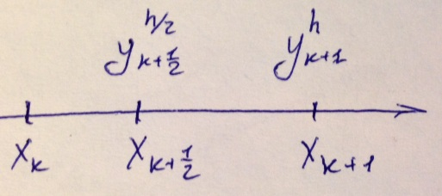

Применяя любую численную формулу, вычислим $y_{k+1}^{h}$ выберем шаг $\frac{h}{2}$ и получим значения

$y_{k+1/2}^{h/2}, y_{k+1}^{h}$ с шагом $\frac{h}{2}$

$$δ=\frac{y_{k+1/2}^{h/2}-y_{k+1}^{h}}{2^{p}-1}$$

Значения p для:

Эйлера равно 1

Эйлера-Коши равно 2

Модифицированного Эйлера равно 2

Рунге равно 4

На практике значение заданной погрешности может быть недостижимо, поэтому задается ограничение на количество повторений уменьшения шага.

Если заданная точность достигнута, то на следующем отрезке $x_{k+1},x_{k+2}$ возможны варианты:

1. Начать вычисления с первоначальным шагом h
2. Если модуль дельта много меньше $ε$, то увеличить последний используемый шаг в два раза и продолжить вычисления(или более, чем в два раза)

Если $\left|δ\right|≤ε$, то ответ записывается в виде $y_{k+1}^{T}≈y_{k}^{\frac{h}{2}}+δ$

**(Найти пропущенную лекцию)31 марта**

## Метод золотого сечения

Точка делит отрезок в золотом сечении, если отношение длины всего отрезка к длине его большей части равно отношению длины большей части к длине меньшей

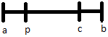

$$\frac{b-a}{c-a}=\frac{c-a}{b-c}$$

$$l=b-a$$

$$c>\frac{b+a}{2}$$

$$l\left(b-c\right)={(c-a)}^{2}$$

$$bl-cl=c^{2}-2ac+a^{2}$$

$$c^{2}-2ac+a^{2}-bl+cl=0$$

$$c^{2}+\left(l-2a\right)c+\left(a^{2}-bl\right)=0$$

$$D={(l-2a)}^{2}-4*1*\left(a^{2}-bl\right)=5l^{2}$$

$$c=\frac{-l+2a±l*√5}{2}$$

$$c=\frac{2a+l(\sqrt{5}-1)}{2}$$

$$c=\frac{2a-l(\sqrt{5}+1)}{2}$$

$$c>a$$

$$c=a+\frac{\sqrt{5}-1}{2}l≈a+0.6l$$

$$p=a+\frac{3-√5}{2}l≈a+0.4l$$

Точка **p** делит в золотом сечении отрезок **ac**, а **c** делит в золотом сечении отрезок **pb**.

### Алгоритм метода

$$Дано: f\left(x\right);\left[a;b\right], ε$$

$$l=b-a$$

$$α=p\left(a,l\right)=a+\frac{3-√5}{2}l$$

$$β=c\left(a,l\right)=a+\frac{\sqrt{5}-1}{2}l$$

$$f\left(α\right)=M_{1}; f\left(β\right)=M_{2}$$

$$f\left(α\right)≤f\left(β\right)=>[a,β]$$

$$f\left(α\right)>f\left(β\right)=>[α,b]$$

### Пример

$$f\left(x\right)=x^{3}-x+e^{-x}$$

$$\left[0,1\right]; ε=0.1$$

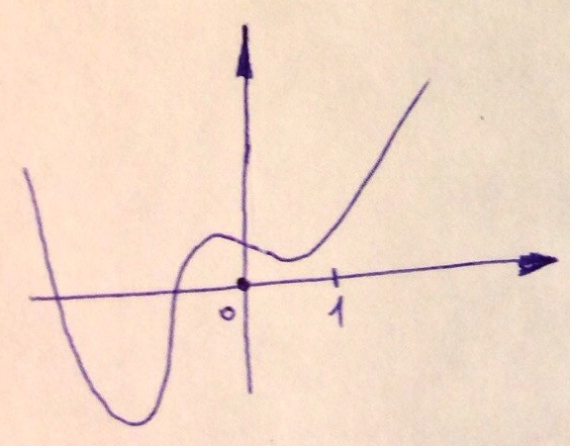

$$\left|\overline{x}-\overline{x'}\right|≤\frac{b-a}{N+1}=>\frac{b-a}{N+1}≤ε$$

$$\frac{1-0}{N+1}≤0.1; \frac{1}{N+1}≤0.1; N+1≤10; N≤9$$

$$N=9; h=\frac{b-a}{N+1}=0.1$$

|  |  |  |  |  |  |  |  |  |  |
| --- | --- | --- | --- | --- | --- | --- | --- | --- | --- |
| $$x_{i}$$ | 0.1 | 0.2. | 0.3 | 0.4 | 0.5 | 0.6 | 0.7 | 0.8 | 0.9 |
| $$y_{i}$$ | 0.8 | 0.6 | 0.5 | 0.3 | 0.2 | 0.17 | 0.14 | 0.16 | 0.18 |

$$f\left(0\right)=1$$

$$f\left(1\right)=\frac{1}{e}≈0.4$$

$$\min_{[0,1]}{f\left(x\right)}≈0.14$$

$$x≈0.7±0.1$$

## Метод деления отрезка пополам

$$δ=0.001$$

$$α=\frac{a+b}{2}-δ$$

$$β=\frac{a+b}{2}+δ$$

|  |  |  |  |  |  |  |  |
| --- | --- | --- | --- | --- | --- | --- | --- |
| $$i$$ | $$a$$ | $$b$$ | $$α$$ | $$f(α)$$ | $$β$$ | $$f(β)$$ | $$∆=b-a$$ |
| *0* | *0* | *1* | *0.499* | *0.2323* | *0.501* | *0.2306* | *1* |
| *1* | *0.499* | *1* | *0.7485* | *0.1439* | *0.7505* | *0.1443* | *0.501* |
| *2* | *0.499* | *0.7505* |  |  |  |  |  |
| *…* | *…* | *…* | *…* | *…* | *…* | *…* | *…* |
| *7* | *0.7017* | *0.7115* |  |  |  |  | *0.0098* |

$$\overline{x}≈\frac{a^{(k)}+b^{(k)}}{2}$$

$$∆^{(k)}=a^{(k)}+b^{(k)}≤ε$$

$$\overline{x}≈0.7066$$

### Пример

$$f\left(x\right)=x^{3}-x+e^{-x}$$

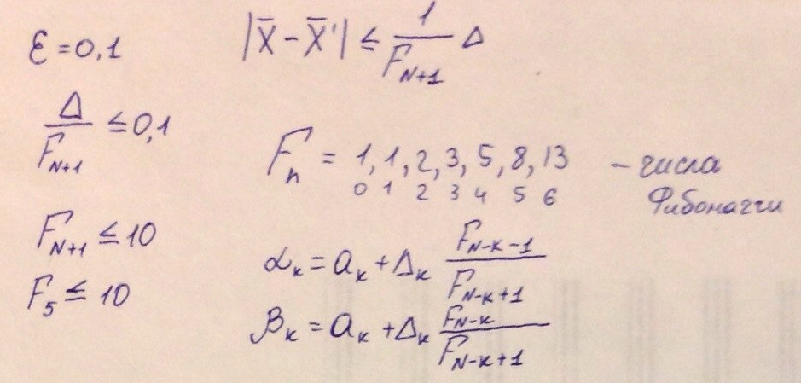

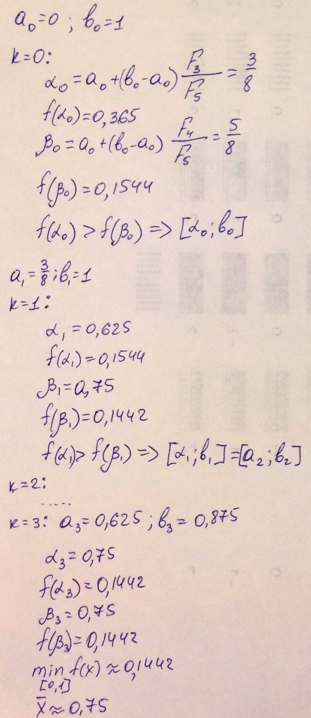

## Многомерная минимизация

Пусть дана функция $m≥2$ действительных переменных

$$f(x_{1},x_{2},…,x_{m})$$

$$\left(x_{1},x_{2},…,x_{m}\right)=\vec{x}=M$$

$$f\left(\vec{x}\right)=f\left(M\right)=f(x_{1},x_{2},…,x_{m})$$

Если функция $U=f\left(\vec{x}\right)$ определена во всем m-мерном пространстве $x=R^{m}$, то поставлена задача безусловной минимизации.

Вектор $\tilde{\vec{x}} или \tilde{M}$ называется точкой локального минимума функции $f\left(\vec{x}\right)$, если $∀\vec{x}∈R^{m}:f\left(\tilde{\vec{x}}\right)≤f\left(\vec{x}\right)$. Вектор $\tilde{\vec{x}} или \tilde{M}$ точка локального минимума, если существует такая окрестность $U_{δ}$, что

$∀\vec{x}∈U_{δ}:f\left(\tilde{\vec{x}}\right)≤f\left(\vec{x}\right)$. В качестве окрестности $U_{δ}$ используется m-мерный открытый шар с центром в точке $\tilde{\vec{x}} или \tilde{M}$.

Множество точек, для которых целевая функция принимает постоянные значения $f\left(\vec{x}\right)=const$, называется поверхностью уровня (m = 2 – линия уровня).

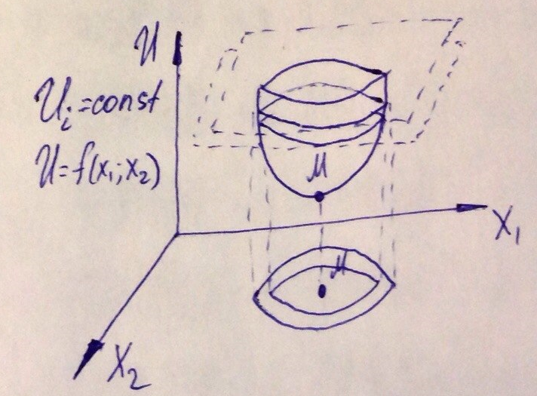

Проводим несколько равноотстоящих плоскостей. Проекции линий пересечения этих плоскостей с поверхностью $(x_{1} o x_{2})$ образуют линии уровня.

Для дифференцируемой функции $f\left(\vec{x}\right)$ определен вектор из первых частных производных называемый градиент $\vec{grad}U\left(\vec{x}\right)=\left\{\frac{dU}{x_{1}};\frac{dU}{x_{2}};…;\frac{dU}{x_{m}}\right\}$

**7 марта**

Точка M – точка строгого локального минимума, если выполняются два условия $\vec{grad}U(\tilde{M})=0$ и матрица Гессе положительно определена, т.е. все левые верхние угловые миноры положительны.

$$Г=\left(\begin{matrix}\frac{δ^{2}u}{δx_{1}^{2}} & … & \frac{δ^{2}u}{δx_{1}δx_{m}} \\ … & … & … \\ \frac{δ^{2}u}{δx_{m}δx_{1}} & … & \frac{δ^{2}u}{δx_{m}^{2}}\end{matrix}\right)$$

Общий алгоритм метода

1. Выбор начальной точки $М_{0}$
2. Выбор направления $\vec{p}≠0$
3. Выбор шага $a_{n}$ в направлении $\vec{p}$
4. Выбор следующего приближения по формуле $M_{1}=M_{0}+a_{n}*\vec{p}$
5. Проверка на завершение

Уточнение первого, второго или третьего этапа дает определенный метод. Точка $M_{0}$ выбирается на основании анализа информации о функции. За направление $\vec{p}$ часто выбирают антиградиент – класс градиентных методов.

### Метод градиента с дроблением шага

Введем 3 параметра $α>0, β>0 и 0<γ<1$. Рассмотрим неравенства

$$f\left({\vec{x}}^{\left(0\right)}-αγ^{i_{0}}\vec{grad}\left(U\left({\vec{x}}^{\left(0\right)}\right)\right)\right)-f\left({\vec{x}}^{\left(0\right)}\right)<-αβγ^{i_{0}}{\left|\vec{grad}\left(U\left({\vec{x}}^{\left(0\right)}\right)\right)\right|}^{2}$$

$$M_{0}={\vec{x}}^{\left(0\right)}=(x_{1},…,x_{m})$$

$$f(x_{1}^{\left(0\right)}-αγ^{i_{0}}\frac{δu}{{δx}_{1}}\left({\vec{x}}^{\left(0\right)}\right), …,x_{m}^{\left(0\right)}-αγ^{i_{0}}\frac{δu}{δx_{m}} ({\vec{x}}^{\left(0\right)}))$$

Переменной $i_{0}$ присваиваем значения 0,1,2 и т.д. до первого выполнения неравенства. Как только неравенство выполнится впервые, то вычисляем следующее приближение

$$M_{1}=\vec{x^{(1)}}=\vec{x^{(0)}}-αγ^{i_{0}} \vec{grad}\left(U\left(\vec{x^{\left(0\right)}}\right)\right)$$

$$\left|f\left(M_{0}\right)-f\left(M_{1}\right)\right|≤ε$$

$$\sqrt{\left(\sum_{i=1}^{m}{\left(x_{i}^{\left(1\right)}-x_{i}^{\left(0\right)}\right)}\right)}≤ε$$

Если условие выполнено, то $\tilde{M}≈M_{1}$, иначе $M_{0}=M_{1}$ и повторяем вычисления.

### Метод наискорейшего спуска

$$\vec{p}=-\vec{grad}U\left(M_{0}\right)$$

Введем функцию $φ\left(α\right)=f\left({\vec{x}}^{\left(0\right)}-α\vec{grad}\left(U\left({\vec{x}}^{\left(0\right)}\right)\right)\right), α>0$

$$\left\{\begin{aligned}φ^{'}\left(α\right)=0 \\ φ^{''}\left(α\right)>0\end{aligned}\right.$$

Если функция $U({\vec{x}}^{\left(0\right)})$ не дифференцируема, то значение $α_{0}$ находится приближенно, используя численные методы, в качестве вектора p используется вектор отличный от антиградиента.

#### Пример

Поиск точного значения

$$U=x_{1}^{2}-2x_{1}+2x_{2}^{2}+8x_{2}+4$$

$$\frac{δu}{δx_{1}}=2x_{1}-2$$

$$\frac{δu}{δx_{2}}=4x_{2}+8$$

$$\vec{grad}U\left(x_{1};x_{2}\right)=\left(2x_{1}-2;4x_{2}+8\right)$$

$$\vec{grad}U\left(\vec{x}\right)=0$$

$$\left\{\begin{aligned}2x_{1}-2=0 \\ 4x_{2}+8=0\end{aligned}\right.$$

$$\left\{\begin{aligned}x_{1}=1 \\ x_{2}=-2\end{aligned}\right.$$

$$\tilde{M}\left(1;-2\right)- стационарная точка функции$$

Начинаем составлять матрицу Гессе

$$Г=\left(\begin{matrix}2 & 0 \\ 0 & 4\end{matrix}\right)$$

Вычисляем угловые определители

$$Δ_{1}=2>0$$

$$Δ_{2}=\left|\begin{matrix}2 & 0 \\ 0 & 4\end{matrix}\right|=8>0$$

Доказали, что $\tilde{M}$ в данном случае локальный минимум

##### Метод нисходящего спуска

$$M_{0}\left(0;0\right)≡{\vec{x}}^{\left(0\right)}$$

$$U\left(M_{0}\right)=4$$

$$\vec{grad}\left(U\left(M_{0}\right)\right)=\left(2*0-2;4*0+8\right)=\left(-2;8\right)$$

$${\vec{x}}^{\left(1\right)}={\vec{x}}^{\left(0\right)}-α\vec{grad}\left(U\left(M_{0}\right)\right)=\left(0;0\right)-α\left(-2;8\right)=\left(2α;-8α\right)$$

$${\vec{x}}^{\left(1\right)}≡M_{1}=\left(2α;-8α\right)$$

*Ищем значение $α$*

$$φ=U\left({\vec{x}}^{\left(1\right)}\right)={\left(2α\right)}^{2}-2\left(2α\right)+2{\left(-8α\right)}^{2}+8\left(-8α\right)+4=132α^{2}-68α+4$$

$$φ^{'}\left(α\right)=264α-68; φ^{'}\left(α\right)=0; 264α=68; α=\frac{17}{66}≈0.2576$$

$${\vec{x}}^{\left(1\right)}=\left(2*\frac{17}{66};-8*\frac{17}{66}\right)=\left(\frac{17}{33};-\frac{68}{33}\right)$$

$$U\left({\vec{x}}^{\left(1\right)}\right)=-4.7576$$

$$\left|-4.7576-4\right|=8.7576>ε$$

$${\vec{x}}^{\left(0\right)}={\vec{x}}^{\left(1\right)}=\left(\frac{17}{33};-\frac{68}{33}\right); U\left(M_{0}\right)=-4.7576$$

##### Метод градиента с дроблением шага

$$M_{0}\left(0;0\right)$$

$$U\left(M_{0}\right)=4$$

$$\vec{grad}\left(U\left(M_{0}\right)\right)=\left\{-2;8\right\}$$

$${\left|\vec{grad}\left(U\left(M_{0}\right)\right)\right|}^{2}=68$$

$${\vec{x}}^{\left(0\right)}-αγ^{i_{0}}\vec{grad}\left(U\left(M_{0}\right)\right)=\left(0;0\right)-αγ^{i_{0}}\left(-2;8\right)=\left(2αγ^{i_{0}};-8αγ^{i_{0}}\right)$$

$$f\left(2αγ^{i_{0}};-8αγ^{i_{0}}\right)-f\left(0;0\right)<-αβγ^{i_{0}}68$$

$${\left(2αγ^{i_{0}}\right)}^{2}-2*2αγ^{i_{0}}+2{\left(-8αγ^{i_{0}}\right)}^{2}+8\left(-8αγ^{i_{0}}\right)+4-4<-68αβγ^{i_{0}}$$

$$132α^{2}γ^{2i_{0}}-68αβγ^{i_{0}}$$

$$α=1; γ=0.5;β=0.5$$

$$33{\left(0.5\right)}^{2i_{0}}-17{\left(0.5\right)}^{i_{0}+1}<0 |÷{\left(0.5\right)}^{i_{0}+1}$$

$$33{\left(0.5\right)}^{i_{0}-1}-17<0$$

$$33{\left(0.5\right)}^{i_{0}-1}<17$$

$$i_{0}=2$$

$$M_{1}=M_{0}-αγ^{i_{0}}\vec{grad}\left(U\left(M_{0}\right)\right)$$

$$M_{1}=\left(0;0\right)-1{\left(0.5\right)}^{2}\left(-2;8\right)=\left(0.5;-2\right)$$

$$U\left(M_{1}\right)=-4.75$$

**14 апреля**

## Решение двух нелинейных уравнений с двумя неизвестными методом Ньютона

Общий вид системы

$$\left\{\begin{aligned}F\left(x,y\right)=0 \\ Φ\left(x,y\right)=0\end{aligned}\right.$$

Графически, каждое уравнение описывают кривую в плоскости ($x o y)$

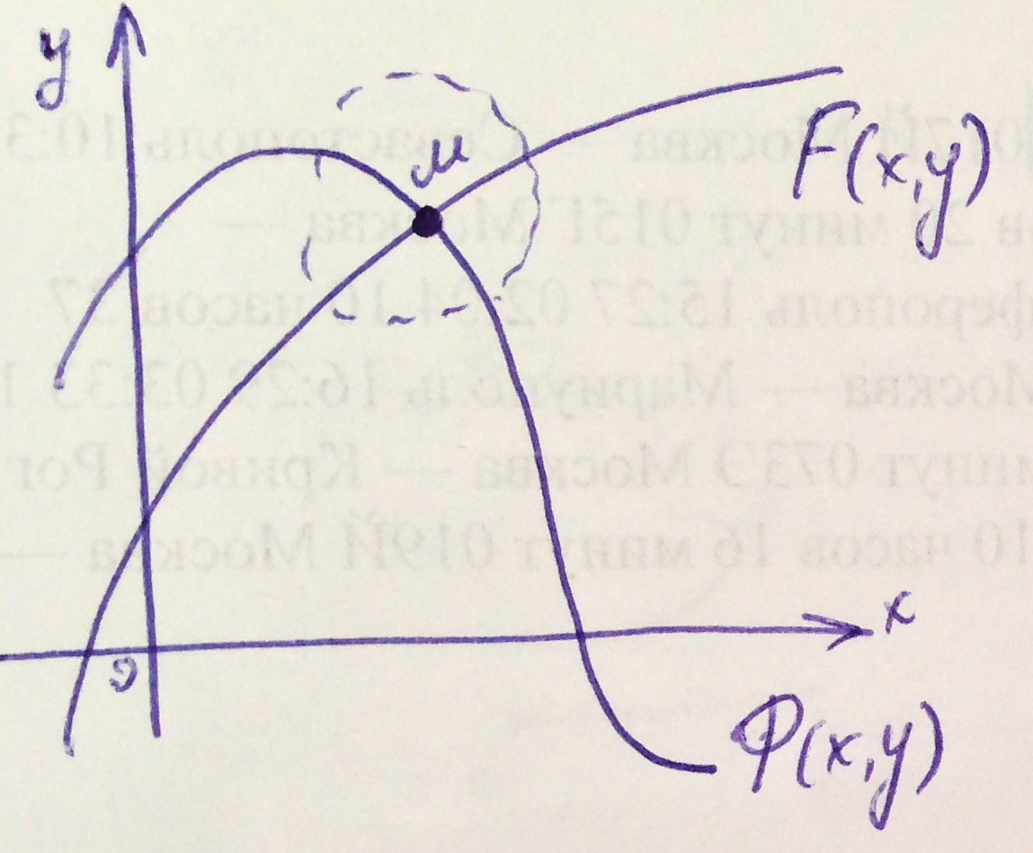

Два графика пересекаются в какой-то точке $M(x_{m},y_{m})$

$$F\left(x,y\right)∩Φ\left(x,y\right)=M\left(x_{m},y_{m}\right)$$

Пара $x_{m}, y_{m}$ одно из решений системы.

Предположим, что известна некая окрестность точки М. Возьмем внутри этой окрестности точку $M_{0}(x_{0};y_{0})$, разложим каждую функцию системы в многочлен Тейлора с центром в точке $M_{0}$, ограничившись первыми степенями разности $\left(x-x_{0}\right), (y-y_{0})$

$$\left\{\begin{aligned}F\left(x_{0},y_{0}\right)+{\left.\frac{∂F}{∂x}\right|}_{M_{0}}\left(x-x_{0}\right)+{\left.\frac{∂F}{∂y}\right|}_{M_{0}}\left(y-y_{0}\right)=0 \\ Φ\left(x_{0},y_{0}\right)+{\left.\frac{∂Φ}{∂x}\right|}_{M_{0}}\left(x-x_{0}\right)+{\left.\frac{∂Φ}{∂y}\right|}_{M_{0}}\left(y-y_{0}\right)=0\end{aligned}\right.$$

$$x-x_{0}=h, y-y_{0}=l$$

$$\left\{\begin{aligned}{\left.\frac{∂F}{∂x}\right|}_{M_{0}}h+{\left.\frac{∂F}{∂y}\right|}_{M_{0}}l=-F\left(x_{0},y_{0}\right) \\ {\left.\frac{∂Φ}{∂x}\right|}_{M_{0}}h+{\left.\frac{∂Φ}{∂y}\right|}_{M_{0}}l=-Φ\left(x_{0},y_{0}\right)\end{aligned}\right.$$

Система имеет единственное решение, если определитель нашей системы не равен нулю.

$$Δ=\left|\begin{matrix}\frac{∂F}{∂x} & \frac{∂F}{∂y} \\ \frac{∂Φ}{∂x} & \frac{∂Φ}{∂y}\end{matrix}\right|≠0$$

Решив систему уравнений находим $h, l$. Следующее приближение $M_{1}\left(x_{1},y_{1}\right), где x_{1}=x_{0}+h, y_{1}=y_{0}+l$

Условие остановки $\left|F\left(x,y\right)\right|+\left|Φ\left(x,y\right)\right|<ε$

#### Пример

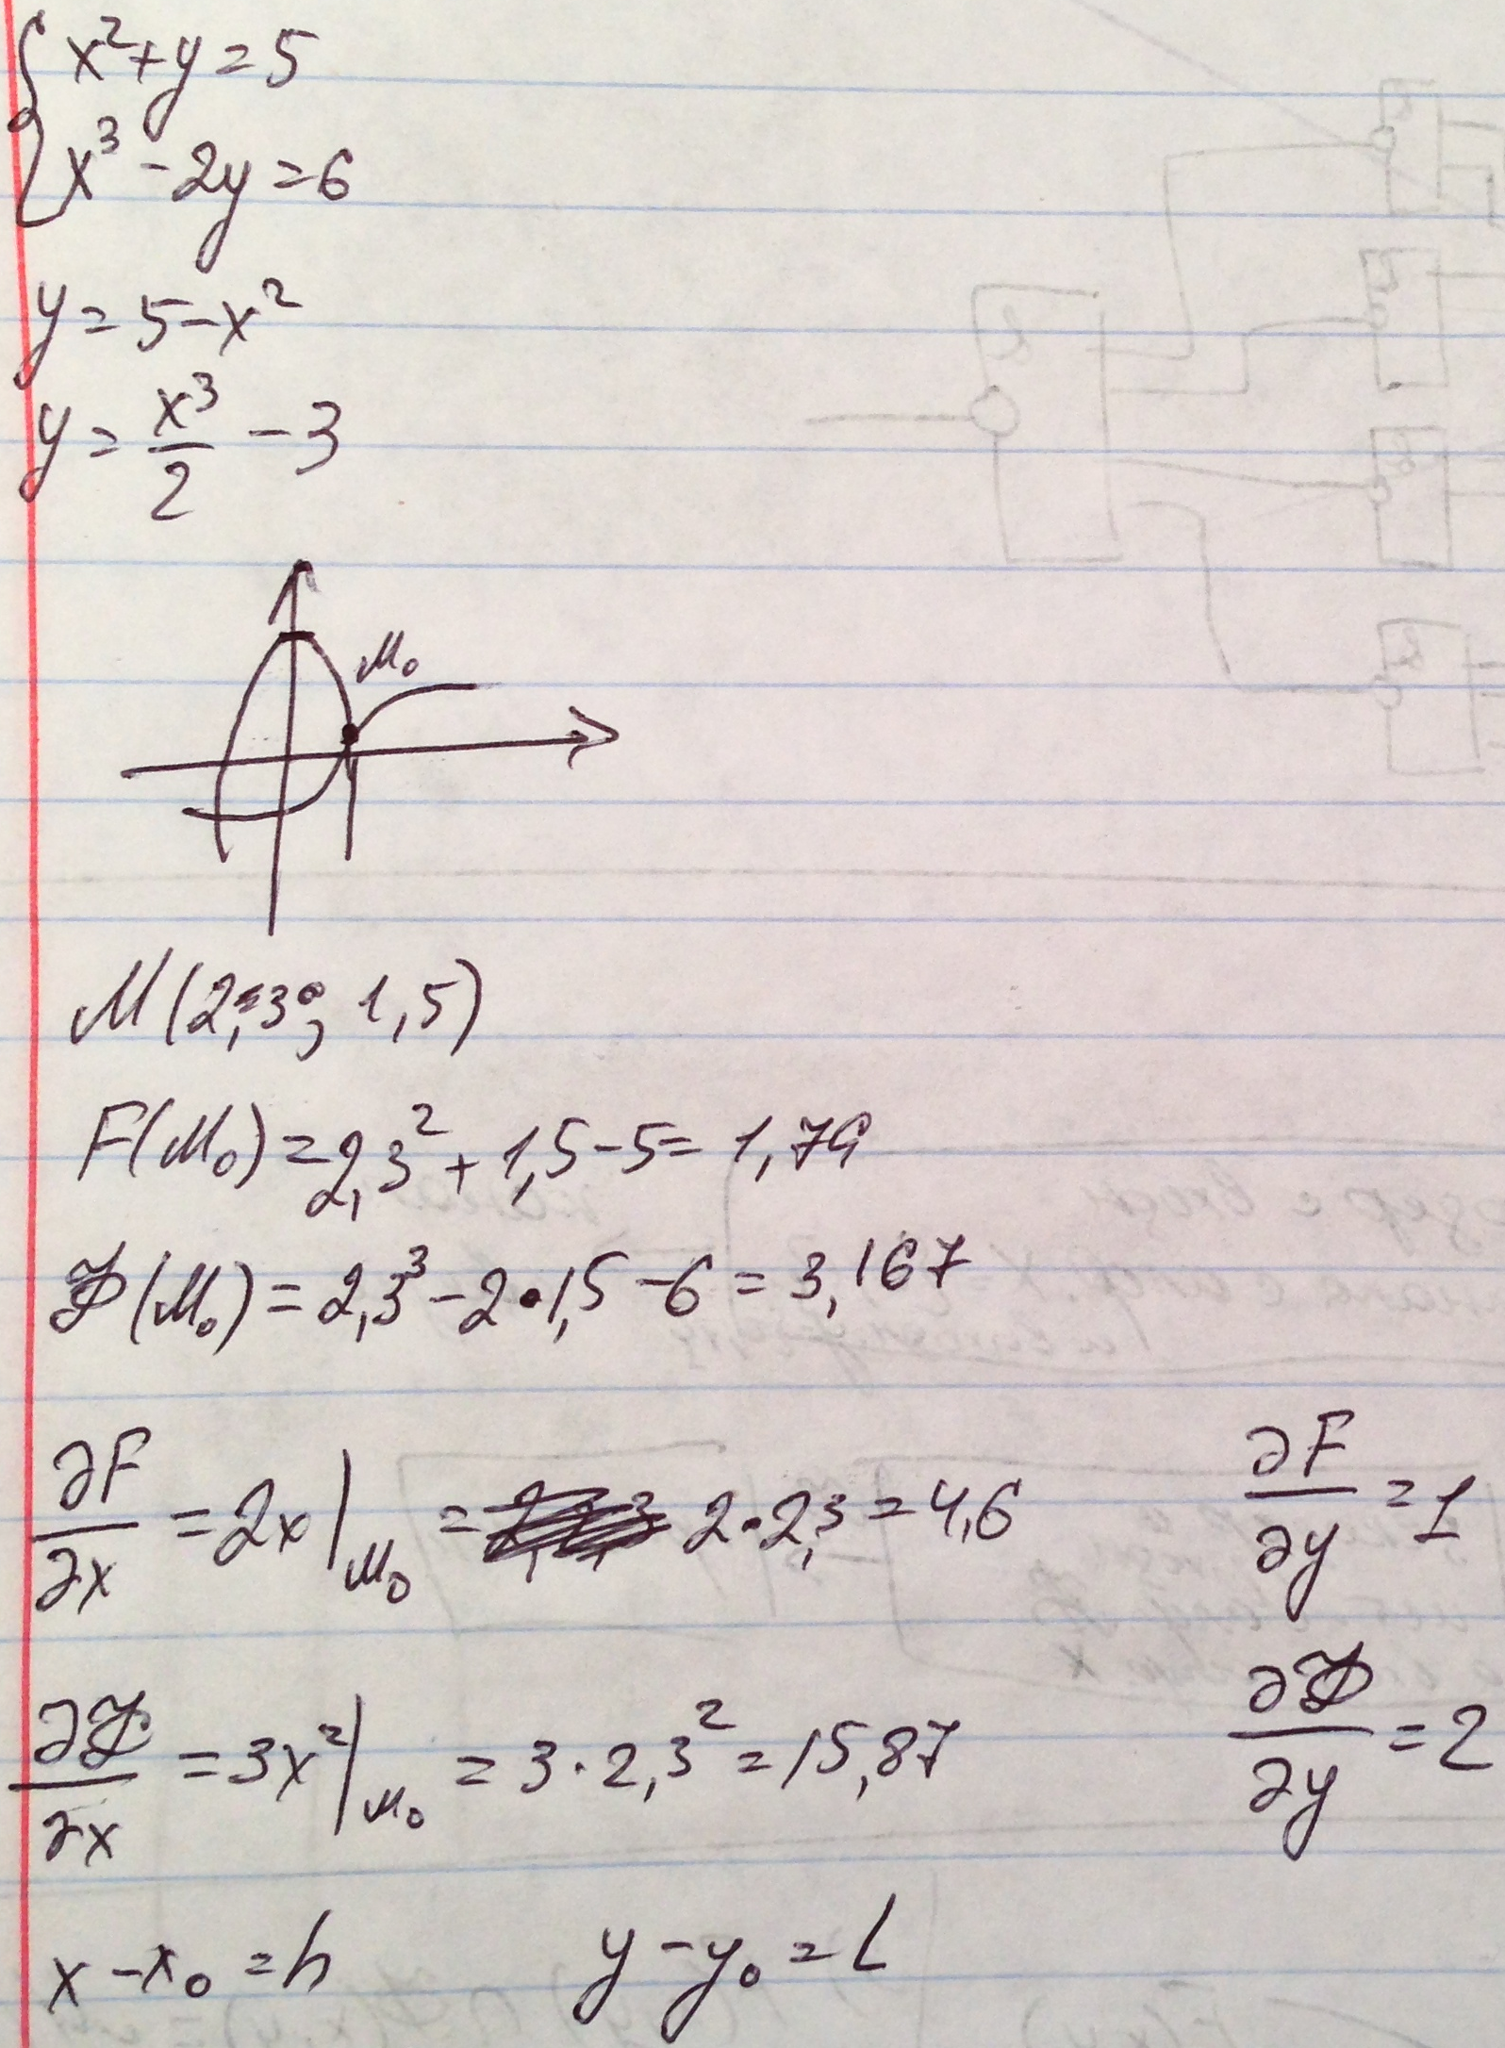

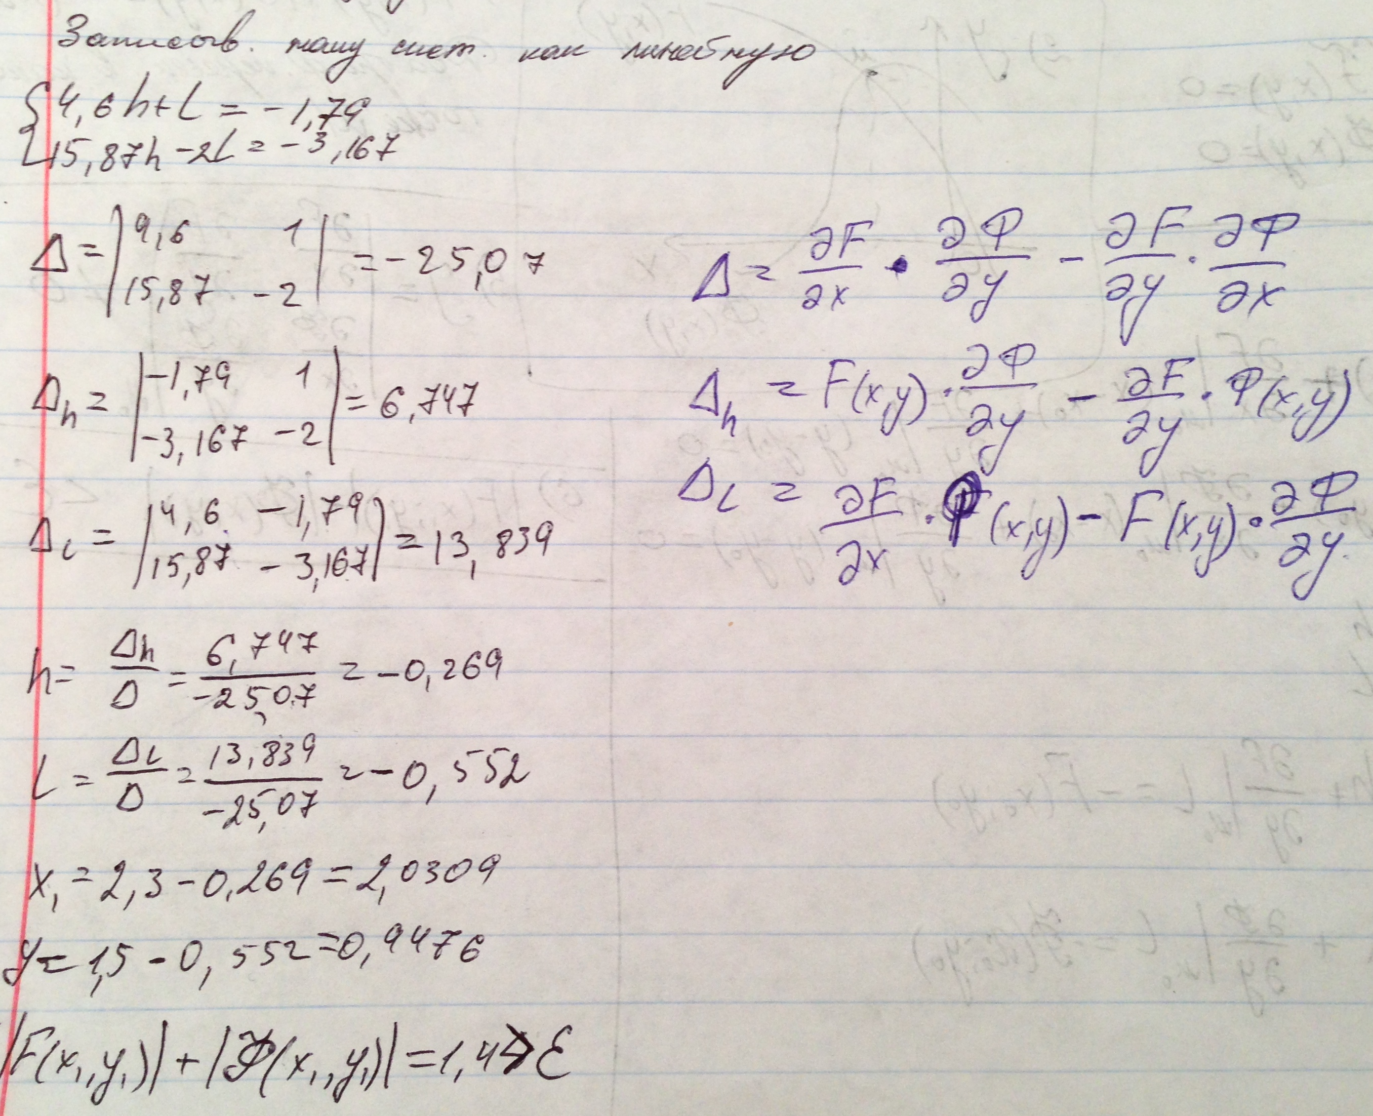

## Решение нелинейных уравнений c одним неизвестным

$x_{0}-$*корень уравнения, если $f\left(x_{0}\right)=0$*

*Задача заключается в нахождении всех корней уравнения или такого корня, который удовлетворяет заданным условиям.*

*Пусть функция $f(x)$ дважды дифференцируема в окрестности каждого корня. Корень $x_{0} называется простым, если$ производная функции в точке $x_{0}≠0$, иначе кратной. Задача заключается в выполнении двух шагов*

1. *Локализация корня*
2. *Вычисление корня с заданной точностью*

*Локализовать корень, означает найти такой отрезок [a,b], на котором функция имеет единственный корень.*

#### Теорема1. Существование корня

Пусть функция $f(x)$ непрерывна на [a,b] и ее значение на концах отрезка имеют разные знаки, $f\left(a\right)*f\left(b\right)<0$, тогда на отрезке [a,b] хотя бы один корень уравнения.

#### Теорема2. Единственность корня

Пусть функция $f(x)$ непрерывна на отрезке [a,b] дифференцируема и $f(a)*f(b) < 0$, если производная $f’(x)$ сохраняет свой знак на интервале [a,b], то корень $x_{0}$ существующий по теореме 1 – единственный на интервале [a,b]. Знакопостоянство первой производной, в некоторых случаях удобно определять с помощью второй производной.

$$f^{''}\left(x\right)>0,\left[a,b\right]$$

$$f'(x)↗$$

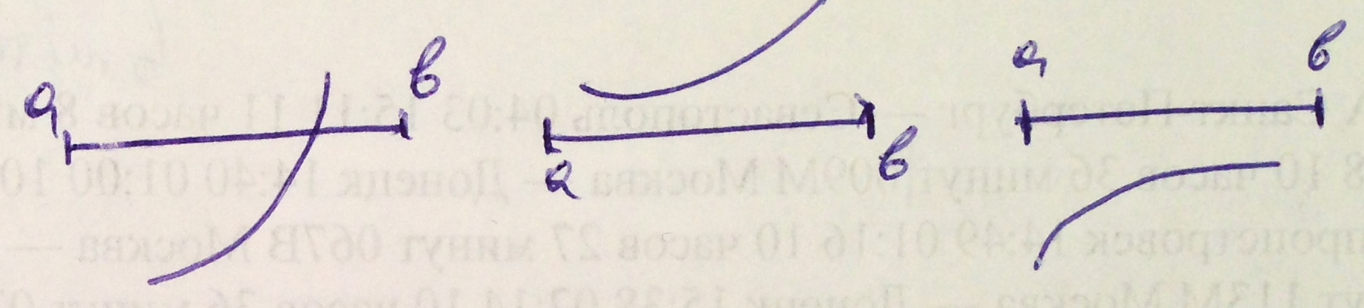

Корень уравнения $f(x)$ можно локализовать графически представив $f(x)$ в виде $p(x)=g(x)$, так, что $p\left(x\right) и g(x)$ графики легко строятся

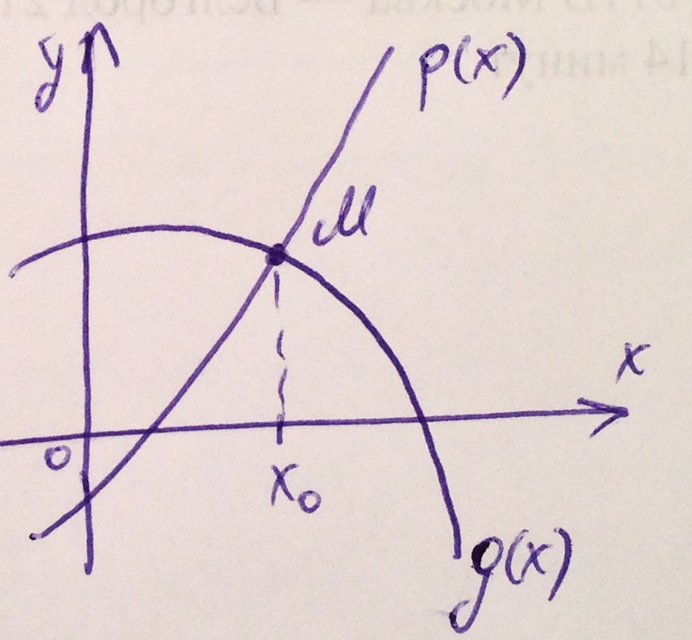

абсцисса точки пересечения есть $x_{0}$ корень уравнения. Выбрав некоторую окрестность $x_{0}$ находим отрезок локализации корня $[a,b],$ который необходимо проверить на соответствие теоремы2. Пусть $x_{0}$ точный корень уравнения $f\left(x\right)=0$. Число $x_{0}$ будет приближенным значением, если $\left|\tilde{x}-x_{0}\right|<ε$

$$\tilde{x}-приближенное, x_{0}-точное$$

### Метод хорд

Можно выполнять после локализации корня

$$f\left(x\right)=0, \left[a,b\right]$$

$f\left(a\right)*f\left(b\right)<0$

$f^{'}\left(x\right), f^{''}\left(x\right)$

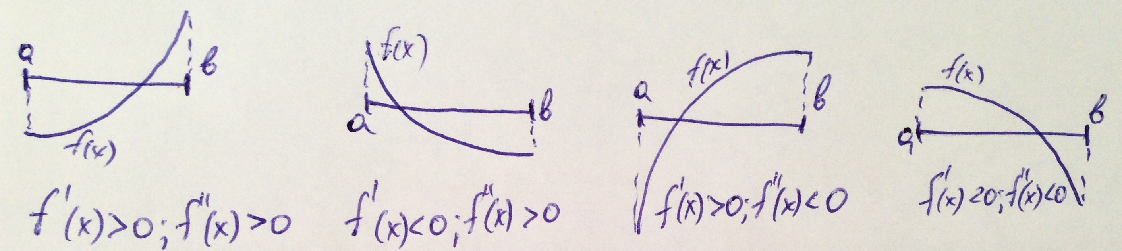

Рассмотрим подробнее первый вариант. Соединим концы графика прямой, получим хорду пересекающую отрезок [a,b] в точке $x_{1}$. Вычислим $f\left(x_{1}\right)$ и сравним с числами f(a) и f(b), определим новый отрезок локализации корня, отрезок $\left[a,x_{1}\right] или [x_{1}, b]$ по Теореме1, т.е. $a=x_{1}$ или $b=x_{1}$.

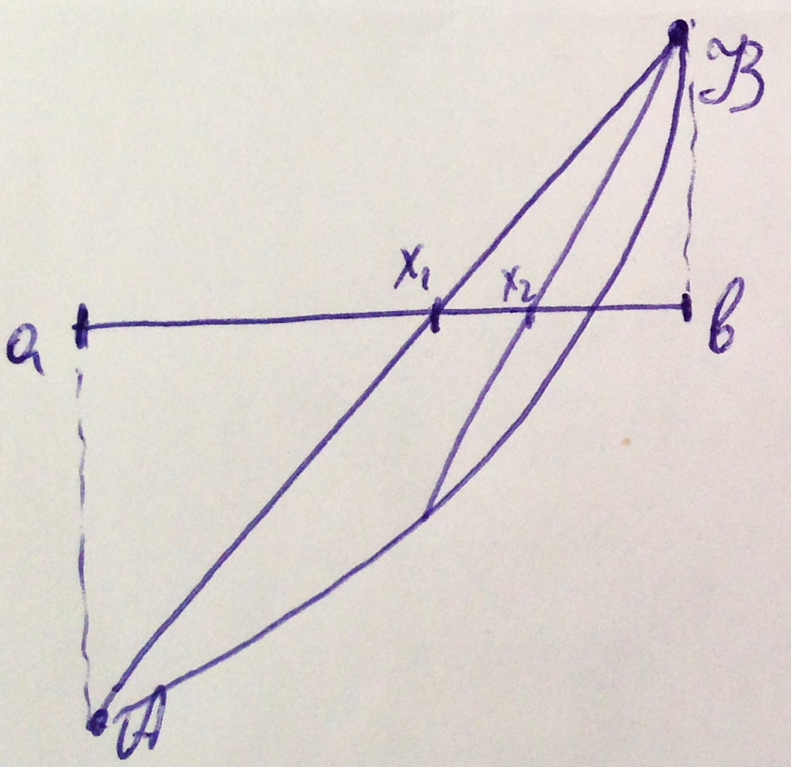

Известны две точки $\left(a;f\left(a\right)\right), (b,f\left(b\right))$– концы графика $f(x)$ на отрезке $[a,b]$.

Запишем уравнение прямой через две точки

$$\frac{x-a}{b-a}=\frac{y-f\left(a\right)}{f\left(b\right)-f\left(a\right)};\left(x_{1};0\right)∈прямой\left[a,b\right]$$

Подставим координаты точки в уравнение прямой.

$$\frac{x_{1}-a}{b-a}=\left.\frac{-f\left(a\right)}{f\left(b\right)-f\left(a\right)}\right|*\left(b-a\right)$$

$$x_{1}-a=\frac{-f\left(a\right)(b-a)}{f\left(b\right)-f\left(a\right)}$$

Для вариантов 1 и 4, точка В остается без изменений, а новое $A=x_{1}$

$$x_{2}=x_{1}-\frac{f\left(x_{1}\right)\left(b-a\right)}{f\left(b\right)-f\left(a\right)}$$

Для вариантов 1 и 4 все приближенные $x_{1},x_{2},…$ лежат левее точного значения корня и значение функции в этих точках имеет знак противоположный $f\left(b\right)$, поэтому $x_{n+1}=x_{n}-\frac{f\left(x_{n}\right)\left(b-x_{n}\right)}{f\left(b\right)-f\left(x_{n}\right)}$

$$x_{0}=a;n=1,2,…;b-неподвижная точка$$

Если поменять номера концов отрезков, то формула запишется в виде

$$x_{n+1}=x_{n}-\frac{f\left(x_{n}\right)\left(a-x_{n}\right)}{f\left(a\right)-f\left(x_{n}\right)}$$

$$x_{0}=b;n=1,2,…;a-неподвижная точка$$

##### Как определить неподвижную точку

Неподвижной точкой является тот конец отрезка, для которого знак функции и знак второй производной совпадают, а другой конец- нулевое приближение к корню $x_{0}$

$$f\left(a\right)*f^{''}\left(a\right)>0,то t≔a; x_{0}≔b, иначе t≔b;x_{0}=a$$

*t-неподвижная точка*

### Метод касательных

Пусть выполняются все условия применимости метода хорд. Выберем на отрезке $[a;b]$ точку $x_{0}$.

$$y-f\left(x_{0}\right)=f^{'}\left(x_{0}\right)\left(x-x_{0}\right)-уравнение касательной$$

$$\left(x_{1};0\right)- точка пересечения \left[a;b\right] и касательной$$

*Подставим ее в уравнение касательной*

$$0-f\left(x_{0}\right)=f '(x_{0})\left(x_{1}-x_{0}\right)$$

$$x_{1}=x_{0}-\frac{f\left(x_{0}\right)}{f^{'}\left(x_{0}\right)}$$

*Полагаем новое $x_{0}=x_{1}$ и повторяем вычисления. В общем виде $x_{n+1}=x_{n}-\frac{f\left(x_{n}\right)}{f^{'}\left(x_{n}\right)}; n=0, 1,…$*

*Точка $x_{0}, x_{1}$ и т.д. должны находиться в [a;b]*

*Этого можно добиться, если в качестве $x_{0}$ выбирать неподвижный конец отрезка в методе хорд. Таким образом получаем метод, в котором попеременно применяем метод касательных и метод хорд –* ***Комбинированный метод.***

*Если $f\left(a\right)*f^{''}\left(a\right)>0$, то $x_{0}^{хорд}=b, x_{0}^{касательной}=a , иначе x_{0}^{x}=a, x_{0}^{k}=b$*

$x_{1}^{k}=x_{0}^{k}-\frac{f\left(x_{0}^{k}\right)}{f^{'}\left(x_{0}^{k}\right)}$

$$t=x_{1}^{k};f^{''}\left(x\right)> 0;f^{'}\left(x\right)> 0$$

1. *Первое приближение методом хорд*

*Тут что-то пропущено*

***28 апреля***

## Метод Гаусса

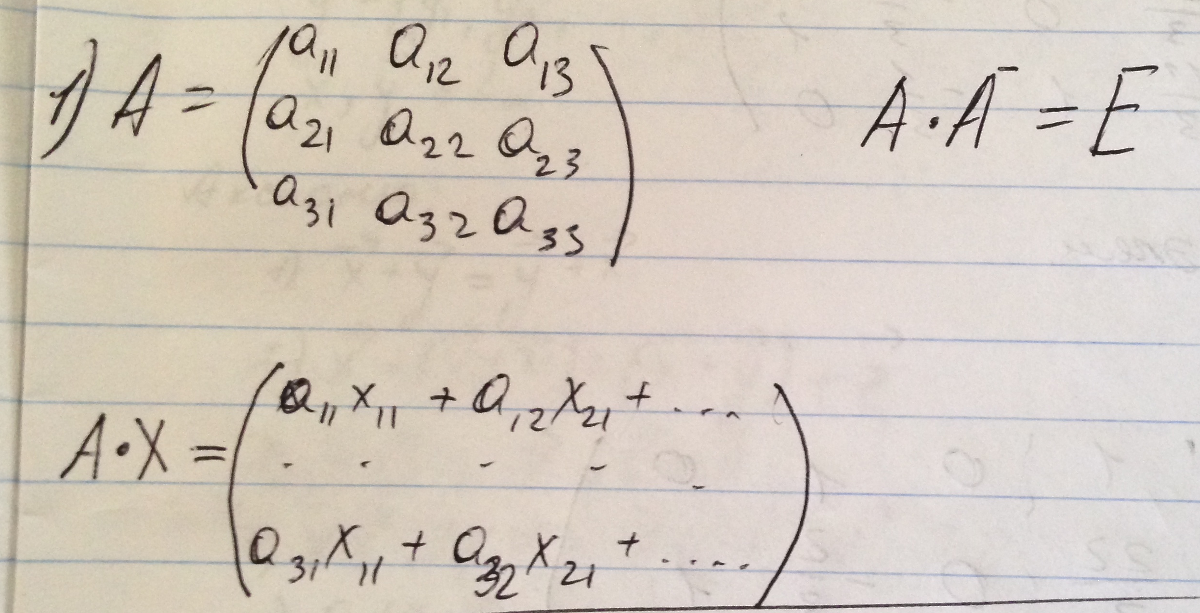

Приравняв эти матрицы по столбцам, а затем поэлементно получим три системы линейных уравнений с одной и той же матрицей коэффициентов и тремя правыми частями. В обобщенных, где система примет вид

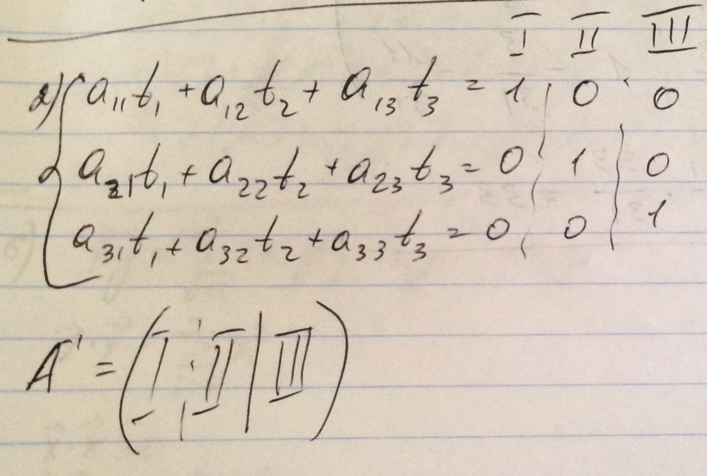

Решение для каждого столбца правых частей дает столбец обратной матрицы с тем же номером.

Вычисление определителя матрицы А. После выполнения прямого хода метода Гаусса с выбором максимального элемента, определитель вычисляется по формуле.



Если в ходе решения ведущий элемент окажется равен нулю, то:

1. определитель матрицы коэффициентов равен нулю
2. Обратная матрица не существует
3. Система не имеет единственного решения (ни одного или бесконечно много)

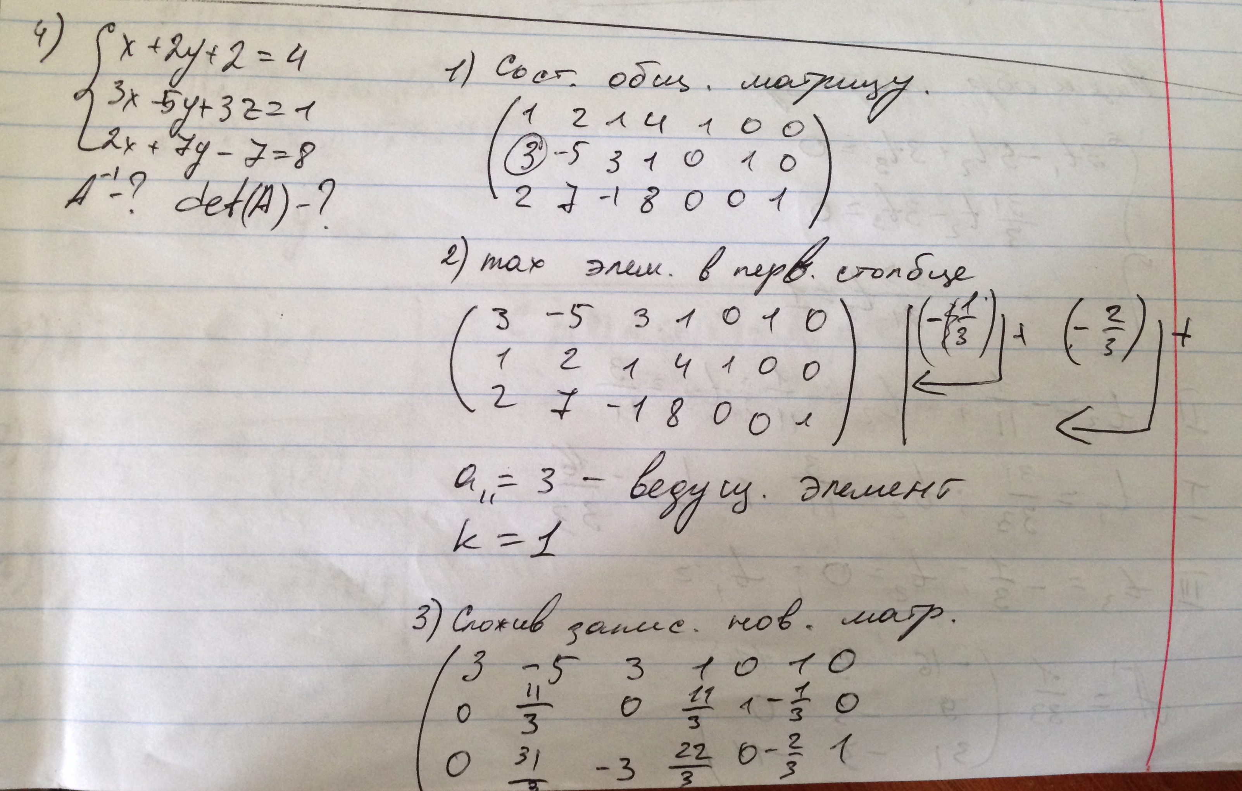

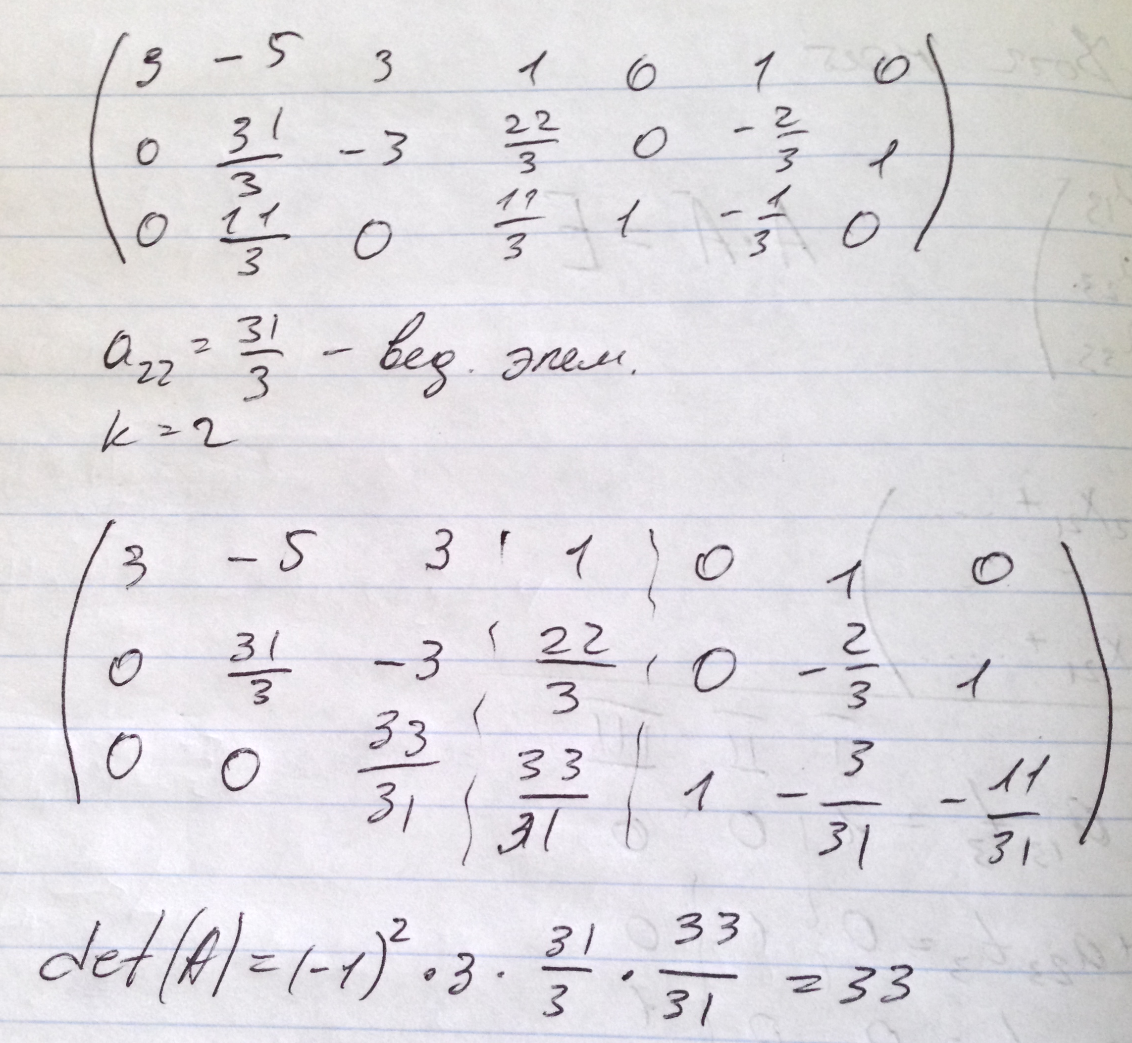

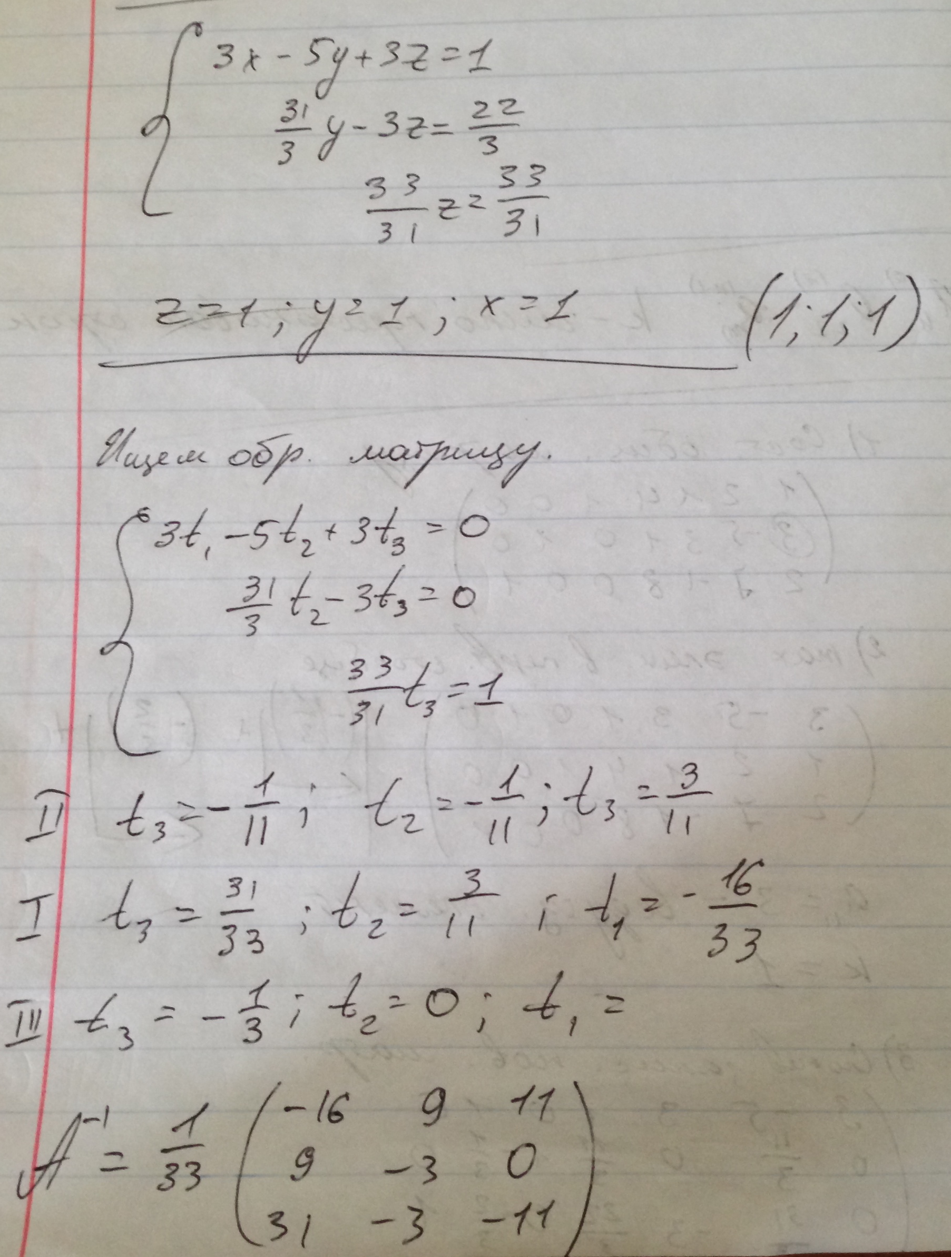

## Норма вектора и норма матриц

Норма – это обобщения понятия модуля числа на многомерный случай. Наборы n- мерных векторов образуют линейное пространство, в котором определены операции над векторами и числами.

Аксиомы n-мерного пространства.

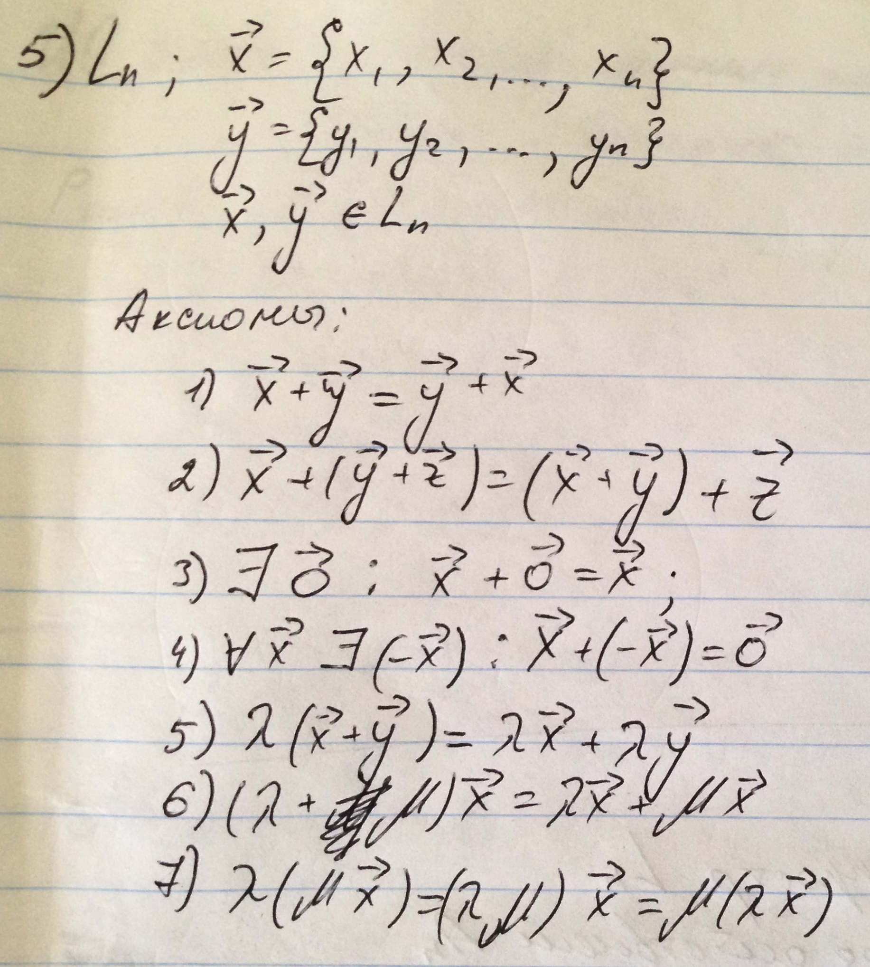

Скалярное произведение

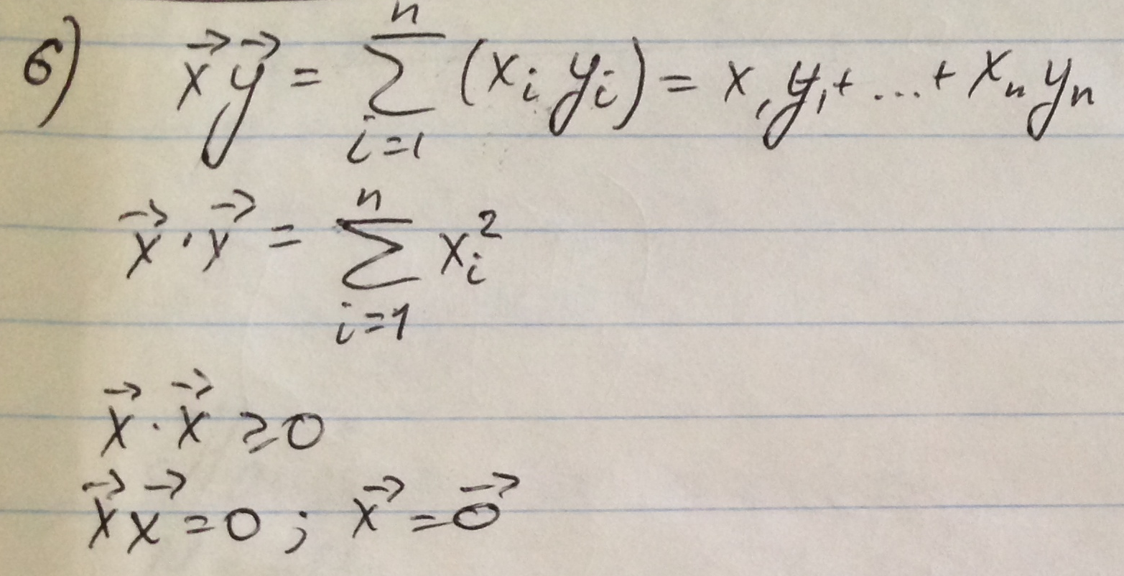

В линейном пространстве введена норма вектора, если каждому вектору x можно сопоставить число, называемое нормой и обозначаемое:

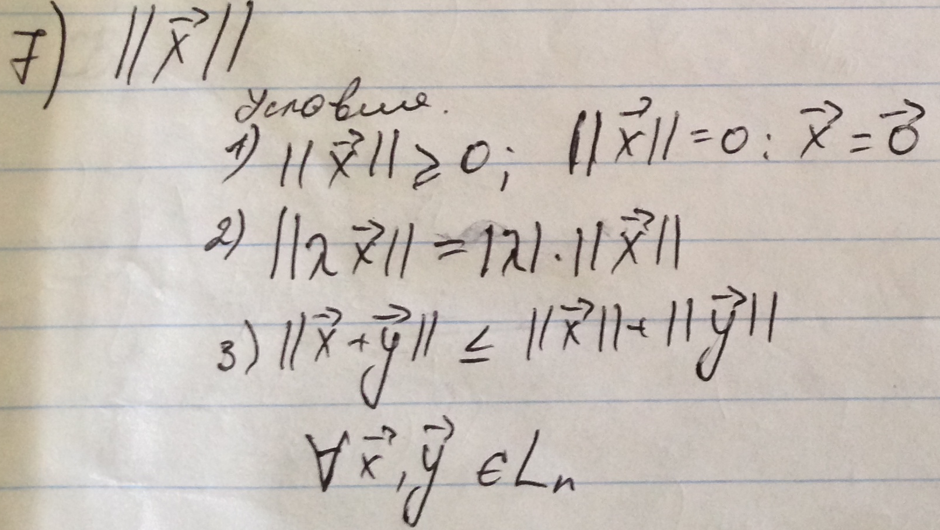

#### Первая норма вектора

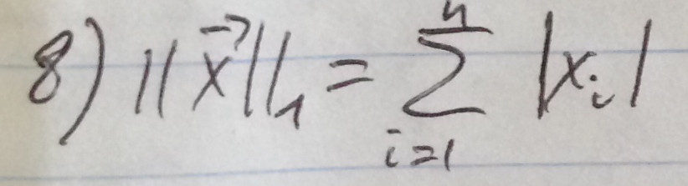

#### Вторая норма вектора (Евклидова)

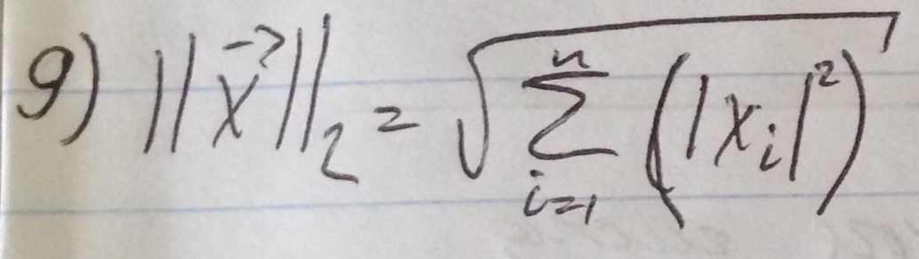

#### Бесконечная

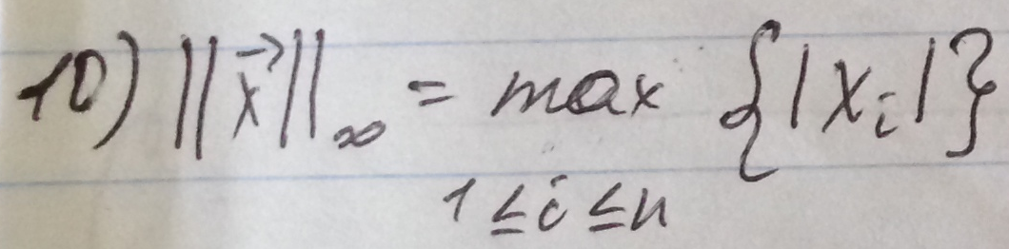

#### P-норма

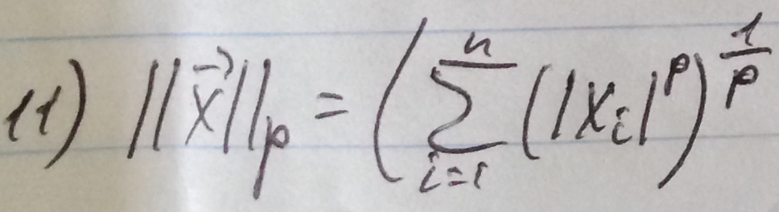

Две нормы: p и q в пространстве ln эквивалентны, если:

* 1. существуют две положительных константы С1 и С2

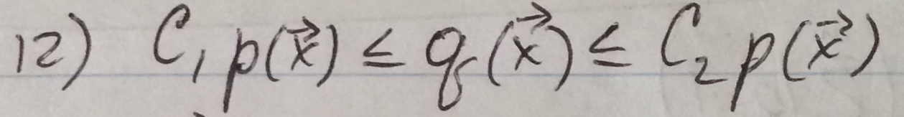

* 1. 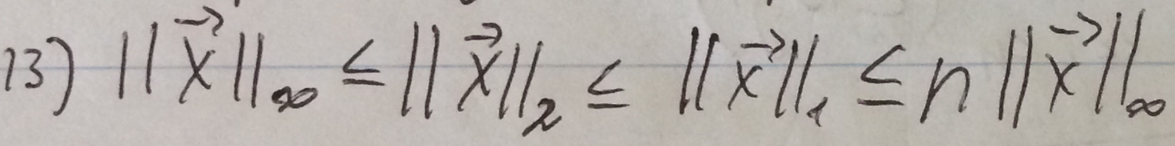

Пример:

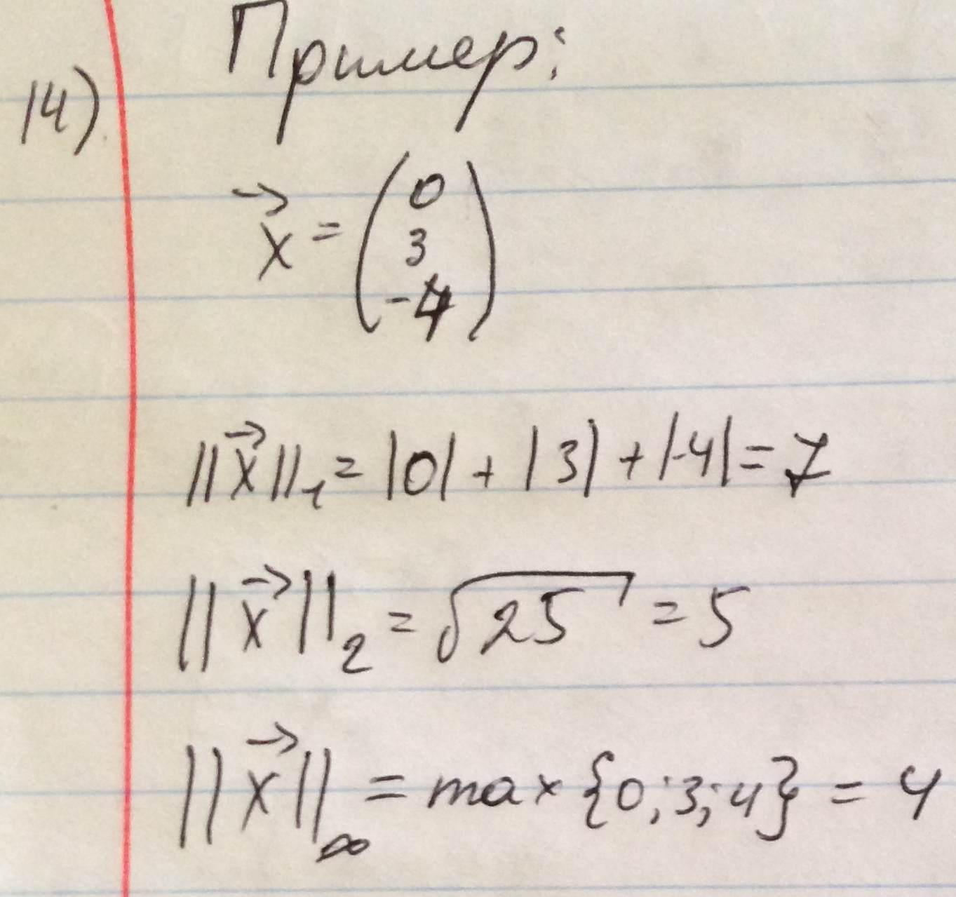

В пространстве ln действуют квадратные матрицы порядка N. Действия определяются умножением матрицы на вектор.

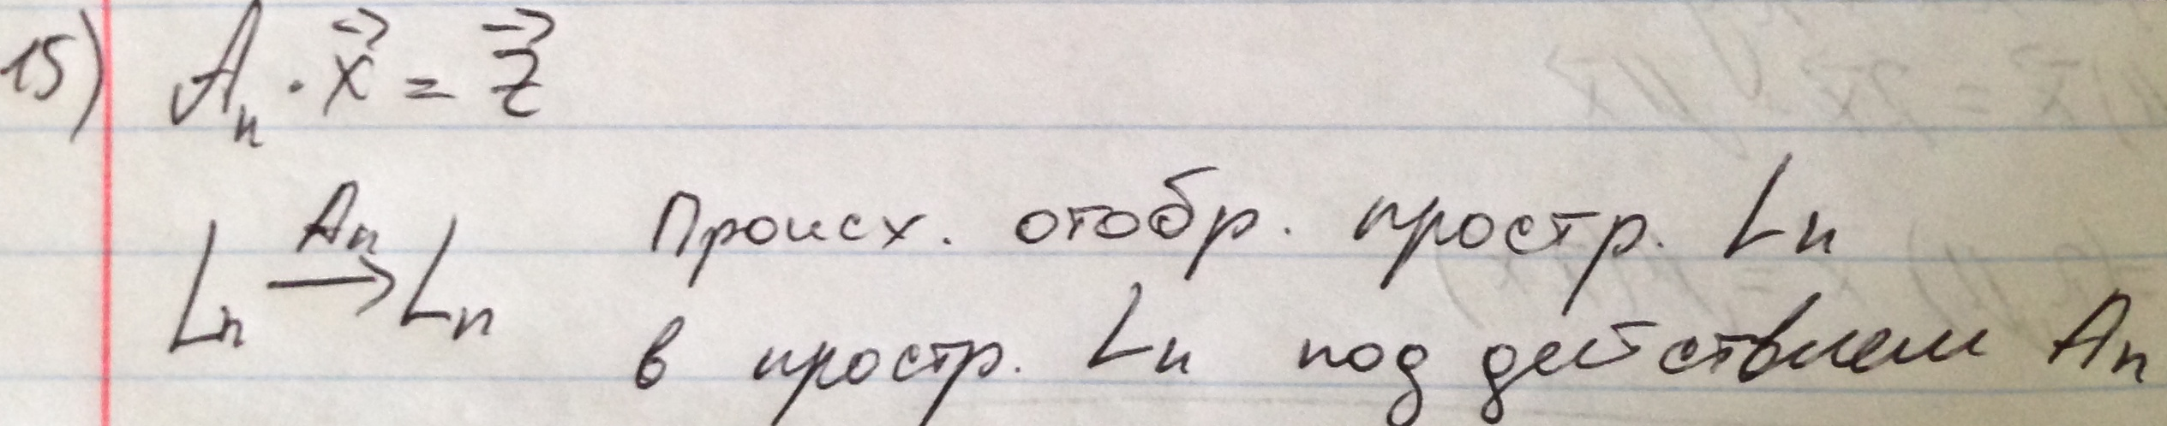

Это действие является императором, который является линейным. Пусть в N-мерном пространстве введена какая-то норма вектора. Тогда подчиненная ей норма матрицы равна:

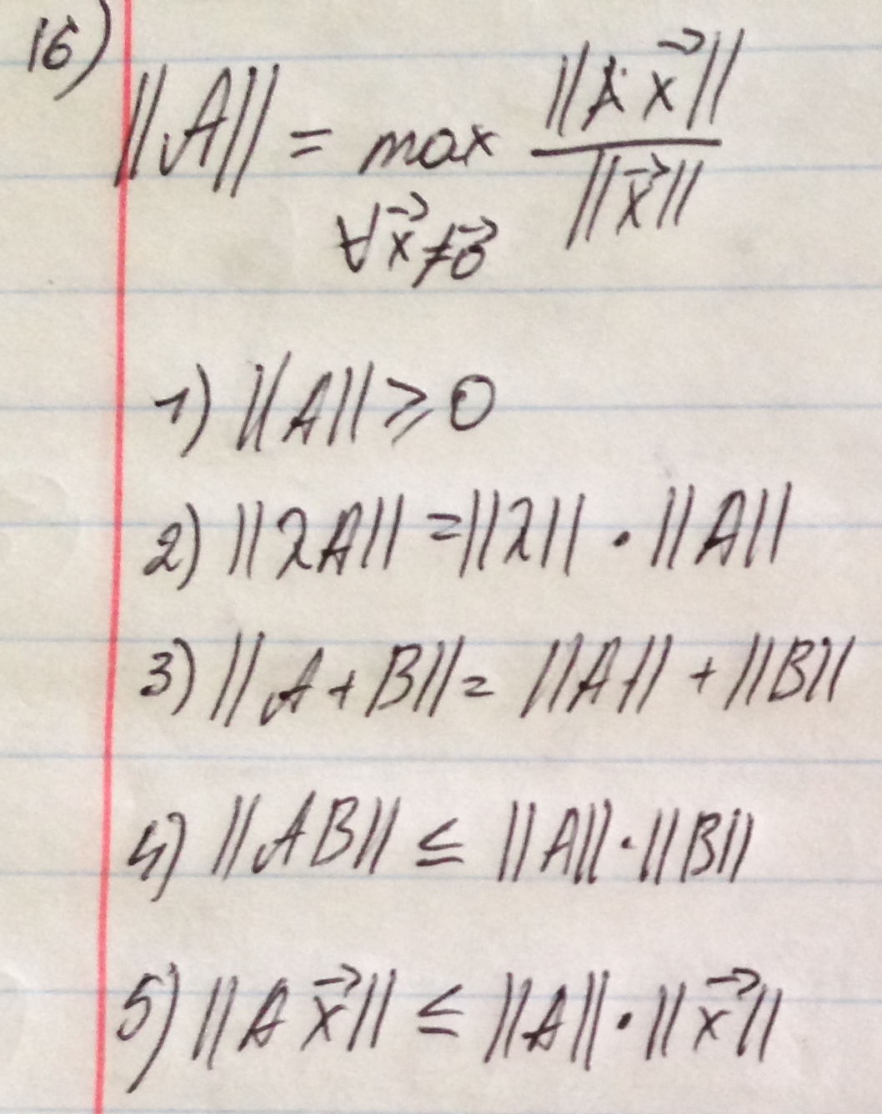

Если в ln введена первая норма вектора, то подчиненная ей первая норма матрицы равна:

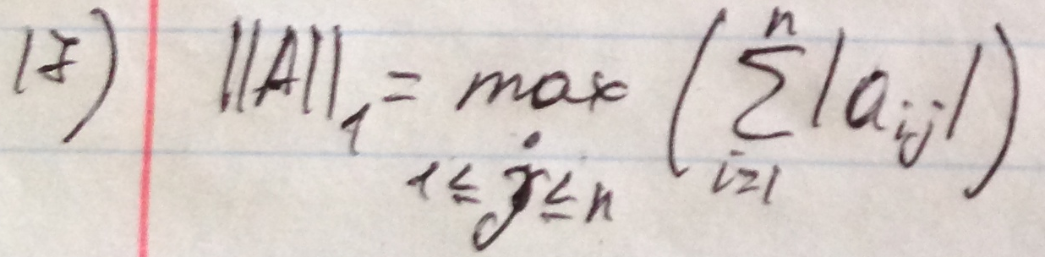

Если в ln введена бесконечная норма вектора, то подчиненная ей бесконечная норма матрицы равна:

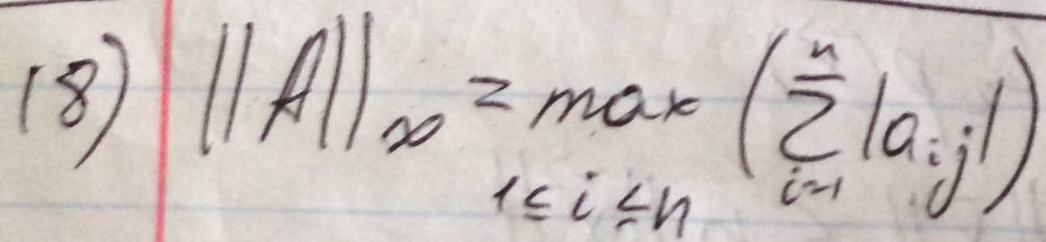

Если в ln введена вторая норма вектора, то подчиненная ей вторая норма матрицы равна:

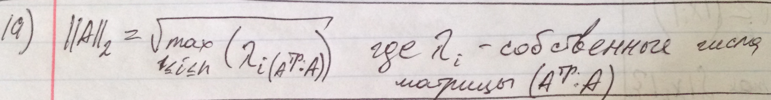

Матрицы An образуют линейное пространство размерности n^2, в котором можно ввести независимые от вектора x нормы матрицы, которые подчиняются требованиями 1-3, а 4-5 неизвестны.

В пространство размерности n^2 вводится Евклидова норма матрицы:

